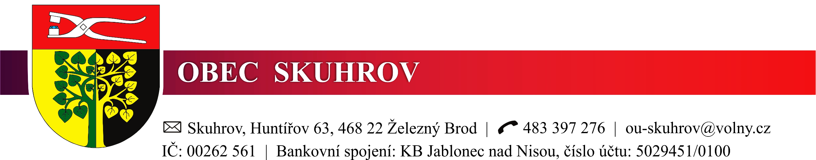

Datum: 8. 4. 2026

Věc: Rozpočtové opatření č. 3/2026

Rozpočet se zvyšuje:
- v příjmech a ve výdajích o celkovou částku 505,63 Kč:

z toho:
505,63 Kč - loterie a sázkové hry

Rozpočet po změnách činí 17 049 499,66 Kč (+ financování - položka 8115 – 6 261 380,00 Kč). Celkem 23 310 879,66 Kč.

Rozpočet po změnách ve výdajích činí 23 157 119,66 Kč (+ financování ve výdajích – jistina splátka sekačky – položka 8124 – 153 760,00 Kč). Celkem 23 310 879,66 Kč

ZO schvaluje rozpočtové opatření č. 3/2026 usnesením č. 50/3/2026 ze dne 8. 4. 2026.
V listinné podobě je rozpočtové opatření k nahlédnutí v kanceláři Obecního úřadu Skuhrov v úředních hodinách (Po, St 7.30–12.00, 12.30–17.00).

Tomáš Pavlata, v.r.
starosta obce

Vyvěšeno: 13. 4. 2026
Sejmuto: 31. 3. 2027

